 | TRAVERSEE BOURGOGNE  DU SUD
Informations pratiques maj 1er mai 2023

Ravitaillement et services |  |  | 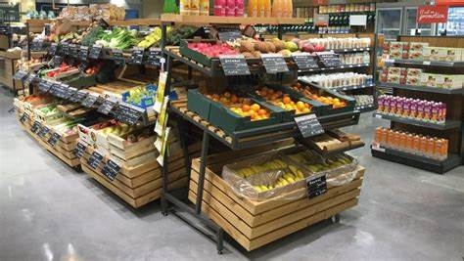
commune | EPICERIE | PHARM |  | BOULANG | DISTIRB € | AUTRES
Autun | x | x |  | x | x
Saint Sernin |  |  |  | x
Le Creusot | x | x |  | x | x | x
Ecuisses
Buxy | x | x |  | x | x
Saint-Gengoux le National | x | x |  | x
Blanot
Cluny | x | x |  | x | x | x
Pierreclos | x |  |  | x
Vergisson
Solutré | x
Pouilly Fuissé
Macon | x | x |  | x | x | x

x informations vérifiées mais il peut en exister d’autres

